**Příspěvek ke zveřejnění příkladu dobré praxe v oblasti meziobecní spolupráce v ORP Český Brod**

**Každoroční úklid se vyplácí**

**Obce a dobrovolníci v regionu Pošembeří se účastní společné akce “UKLIĎME POŠEMBEŘÍ“, kterou od roku 2011 pořádá každoročně Region Pošembeří o.p.s. / MAS Pošembeří.**

**Podrobnosti zprávy**

a) Každoroční dobrovolnická akce „Ukliďme Pošembeří“ se účastní obce, školy, školky, TJ, spolky a zájmové organizace. Akce, která probíhá každoročně od konce března do půlky dubna, se účastní průměrně 1 000 dobrovolníků, z toho jednu polovinu tvoří děti ve věku do 15 let.

Každoročně se nasbírá 30 až 50 tun směsného odpadu, 0,5 tuny plastů a velké množství pneumatik. Mezi nalezené „poklady“ patří koberce, deky, oblečení, eternitová krytina, autosedačky, dětské kočárky i elektronika.

Dalším pozitivním prvkem akce je zapojení partnerů, kteří pomáhají s odvozem a likvidací sebraného odpadu i pneumatik, nebo poskytnutím odměn dobrovolníkům či zajištěním pomůcek.

Vyhlášení výsledků probíhá na tradiční ekologické akci, Den Země na Klepci, připravené pro rodiny s dětmi a příznivce sousedského setkání.

b) Akci Ukliďme Pošembeří pořádá [obecně prospěšná společnost Region Pošembeří](http://www.posemberi.cz/dokumenty-1/) v rámci celosvětové akce [Clean Up The World](http://www.cleanuptheworld.org/en/Campaign/welcome-2011.html). Jedná se o aktivitu zaměřenou na koordinaci dobrovolných úklidových prací na území regionu Pošembeří.

c) Akce probíhá od roku 2011 každoročně.

d) Při vyhodnocení akce jsme s potěšením zjistili, že zanedbaných neupravených míst a černých skládek v regionu ubývá. V oblastech, kde se uklízelo již v minulých ročnících, poklesl výskyt směsného odpadu, skla i plastů.  Na černé skládky, bohužel, můžeme ve volné krajině stále narazit.

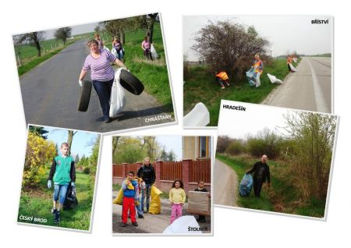

**Závěr a kontakty**

Akce se svojí pravidelností, vysokou účastí školní mládeže a rodičů a zapojením řady místních subjektů je významným prvkem komunitního života a konkrétním příspěvkem k účinné ekologické výchově mládeže i dospělých.

Velký úklid na jaře 2015 organizátoři plánují již nyní.

Kontakt: <http://www.posemberi.cz/dalsi-aktivity/>

**Autor článku**

Ilona Tučímová, e-mail: [tucimova@cesbrod.cz](mailto:tucimova@cesbrod.cz)

Alena Bauerová, KMOS, e-mail: [alena.reit@seznam.cz](mailto:alena.reit@seznam.cz)

**Odkazy na tiskové zprávy:**

Podrobné zprávy, včetně fotodokumentace, ze všech ročníků naleznete na: [**http://www.posemberi.cz/dalsi-aktivity/**](http://www.posemberi.cz/dalsi-aktivity/)

**Zprávy o akci a její výsledky zveřejňují také na svých webech obce a organizace, které spolupracují na akci.**